تفکیک رخدادهای دگرشکلی پس از حادثه دگرگونی در اورکلاین سیرجان، جنوب شرق زون سنندج سیرجان
فریبا مرشدی نودژ¹، ساسان باقری²، عبدالرضا پرتابیان²، شمس الدین دامنی گل³
1.کارشناسی ارشد تکتونیک دانشگاه سیستان و بلوچستان 2.عضو هیات علمی دانشگاه سیستان و بلوچستان 3.عضو هیات علمی دانشگاه ولایت ایرانشهر.
چكيده
اورکلاین سیرجان بخشی از جنوب‌شرق پهنه سنندج- سیرجان می‌باشد. روند ساختارهای گسلی و تورق‌ها در جنوب‌غرب شهرستان سیرجان که به موازات راندگی اصلی زاگرس‌اند، در شمال حاجی‌آباد روند شرقی- غربی پیدا نموده و به تدریج در زرآب تغییر روند به سمت شمال داده که در بافت توسط روند تقریبی شرقی- غربی قطع گشته، و بار دیگر در بلورد روند غالب شمال‌غرب- جنوب‌شرق می‌باشد. چین‌خوردگی‌ها دو دسته هستند. دسته‌ای دارای سطح محوری شرقی- غربی تا شمال‌غرب- جنوب‌شرق با میل شرق تاجنوب‌شرق هستند و تنها در واحدهای ائوسن و قدیمی‌تر از آن مشاهده شده‌اند. اما دسته دیگر، چین‌هایی با سطح محوری شمال‌غرب- جنوب‌شرق و برگشتگی به سمت جنوب‌غرب می‌باشند که به دلیل حضور در واحدهای میوسن و واحدهای قدیمی‌تر مربوط به رخداد جوان‌تری است. بنابراین سه فاز دگرشکلی مربوط به پس از حادثه دگرگونی تعیین گردید. رخداد اول دگرشکلی پس از حادثه دگرگونی در منطقه مطالعاتی مربوط به چرخش روند لایه‌ها، تورق‌ها و گسل‌هاست. رخداد دوم از پیامد فازهای آلپی است که طی برخورد صفحه عربی با ایران مرکزی ایجاد شده و رخداد سوم در منطقه مطالعاتی، گسل‌های امتدادلغز فرعی بوده که مربوط به آخرین رخدادهای تکتونیکی آلپین می‌باشد.
كليدواژه‌ها: اوروکلاین، سنندج- سیرجان، تفکیک رخداد دگرشکلی.

The post metamorphism Deformations in Sirjan Orocline, Southeast of Sanandaj-Sirjan Zone
Fariba Morshedi Nodezh, Sasan Bagheri, Abdolreza Partabian, Shamsadin Damani Gol
Abstract
The Sirjan Orocline locates in Southeastern margin of Sanandaj-Sirjan Zone. In Southwest of Sirjan, Structures such as Faults and Schistosity are parallel to Zagros main thrust. In North of Hajiabad this structure become East-West, in Zarab Structures Slowly become North but they cut by East- West Structures in Baft. Again in Balvard the Structures become Northwest-Southeast. There are two set of Folding. One with East-West to Northwest-Southeast Axial plane and East to Southeast Plunge.This folds exist only in Eocene and older sediments. The other Folds have a Northeast-Southwest Axial plane with overturn to Southwest. We observe this structure in Miocene sediment so they belong to younger deformation. We distinguish 3 stage of post metamorphism deformation. The first stage belong to rotation of structures such as faults, schistosity and Layers. The second stage belong to Alpian events relates to collision of Arabian plate to Central Iran. The last deformation event cause Strike slip faults which belongs to final stages of Alpian tectonic events.
Keywords: Orocline, Sanandaj-Sirjan Zone, Deformations events.

مقدمه
یکی از منحصربفردترین پدیده‌های تکتونیکی پوسته زمین، ساختارهای قوسی‌شکل بزرگ‌مقیاس هستند؛ منشاء این ساختارها متفاوت بوده، اما در مجموع می‌توان علت تشکیل آن‌ها را در حرکات بزرگ‌مقیاس صفحات جستجو نمود (Carey, 1955). اورکلاین سیرجان در جنوب استان کرمان- شمال استان هرمزگان واقع در جنوب‌شرق پهنه سنندج- سیرجان می باشد. مشاهده نسل‌های مختلف چین‌خوردگی و الگوهای تداخلی در ساختارها بیانگر وقوع چندین فاز دگرشکلی می‌باشد.
مطالعه تصاویر ماهواره‌ای و نقشه‌های زمین‌شناسی منطقه، همچنین برداشت‌های صحرایی انجام شده در جنوب‌شرقی پهنه سنندج- سیرجان حاکی از این مطلب است که در منطقه مطالعاتی، جلوه‌های عملکرد تکتونیک و دگرشکلی را می‌توان با روند گسل‌ها، درزه‌ها و چین‌های مختلف مشاهده نمود که می‌تواند زمینه‌ای برای مطالعات آینده در باب درک صحیحی از عملکرد گسل‌ها، تکامل مدل‌های تکتونیکی ناحیه‌ای در پهنه سنندج- سیرجان باشد و در نهایت منجر به شناخت بهتری از تاریخچه تکتونیکی منطقه می‌شود که در ادامه به شرح آن‌ها پرداخته می‌شود. در این مقاله ما شواهدی از وجود چندین فاز در محدوده مطالعاتی را ارائه می‌دهیم.

زمین‌شناسی عمومی
محدوده مطالعاتی از شمال به کمربند افیولیتی دهشیر- بافت، از جنوب راندگی اصلی زاگرس و از شرق به گسل جیرفت محدود شده است.
اورکلاین سیرجان (مرشدی و همکاران، 1393) دارای لیتولوژی متنوعی شامل: سنگ‌های دگرگونه از جمله توالی‌های میکاشیست، آمفیبولیت و کوارتزیت تا رخساره آمفیبولیت با سن دونین، همچنین مرمرهای دولومیتی و کلسیتی و شیست گرافیت‌دار با سن پرمین می‌باشد. از سنگ‌های رسوبی می‌توان به شیست‌های فلیش‌گونه، تناوب شیل و ماسه‌سنگ، کنگلومرا در بخش‌های بالایی همراه با الیستولیت و سنگ‌آهک اشاره کرد. همچنین واحدهای آذرین‌ همچون سنگ‌های پیروپلاستیک به سن تریاس- ژوراسیک و افیولیت ملانژهای کرتاسه فوقانی وجود دارند (Berberian and Nogol, 1974; Soheili et al., 1985; Mohajjel et al., 2003) (شکل 1).
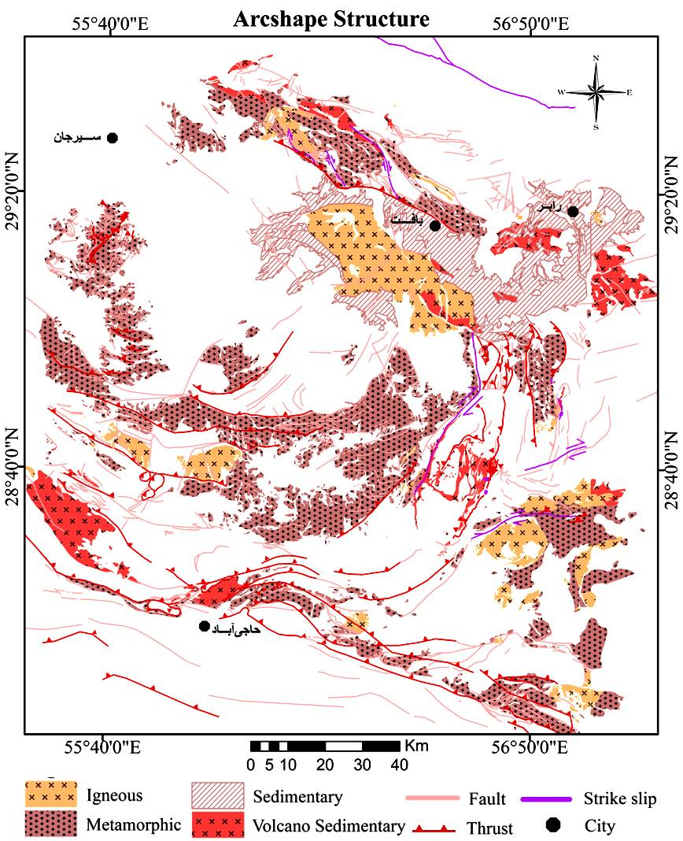
شکل1. نقشه زمین‌شناسی، برگرفته از نقشه‌های زمین‌شناسی با مقیاس 1:100000 منطقه بافت (Mijalkovic et al., 1979)، بلورد (Mijalkovic et al., 1979)، خبر (سبزه‌ئی و همکاران، 1375)، باغات (سبزه‌ئی و همکاران، 1376)، بذار یا دهسرد (Sabzehei and Atapour, 2007) و همچنین نقشه 1:250000 سیرجان (Soheili et al., 1985).

روش تحقیق
ساختارهای دگرشکل شده یکی از چند منبعی هستند که مستقیماً اطلاعات موجود جهت بازسازی تکامل تکتونیکی را در اختیار می‌گذارند. با بررسی این رخدادهای دگرشکلی می‌توان وقایع تکتونیکی رخ داده در یک منطقه را تفسیر نمود (Passchier and Trouw, 2005).
از دیدگاه اکثر متخصصین تکتونیک، قدیمی‌ترین رویداد دگرشکلی در قدیمی‌ترین واحد یک منطقه رخ داده است. بنابراین با مرتب کردن واحدهای چینه‌ای یا ساختاری بر اساس سن زمین‌شناسی، می‌توان تقدم و تاًخر فازهای دگرشکلی را بررسی کرد. برای این منظور با توجه به ساختارهای دگرشکل‌شده، به مقایسه ساختارها از نظر سنی پرداخته و نتیجه نهایی در مورد وقایع تکتونیکی منطقه صورت می‌گیرد.
سنگ‌های دگرشکل شده از چند جهت منبع مناسبی برای بازسازی تحولات تکتونیکی منطقه‌ای هستند که دگرشکلی در آن به وقوع پیوسته است. از طرفی مطالعه هندسه ساختارها باید به درستی صورت گیرد زیرا محصول نهایی یک تکامل پیچیده بوده و برای بازسازی منطقه باید مراحل نهایی به درستی تفسیر شود (Passchier and Trouw, 2005).

بحث
بررسی تصاویر ماهواره‌ای، نقشه‌های زمین‌شناسی و برداشت‌های صحرایی ساختارهای دگرشکلی متنوعی را نشان می‌دهند که با کمک آن‌ها می‌توان رخدادهای دگرشکلی که منطقه را تحت تاثیر قرار داده‌اند از هم دیگر تفکیک نمود.
گسل‌ها_ تنوع زیادی در روند ساختارهای گسلش منطقه مطالعاتی مشاهده شد. اما بررسی دقیق‌تر این ساختارها طی مشاهدات صحرایی و مطالعات دورسنجی حکایت از یک چرخش در روند گسل‌های منطقه می‌کند. لذا پس از برداشت‌های انجام گرفته از ساختارهای گسله، با در نظر گرفتن روند تغییرات و پراکندگی هر منطقه آن‌ها به صورت رزدیاگرام‌های جداگانه ترسیم شد به طوری که این گسل‌ها در جنوب ساختار که به موازات راندگی اصلی زاگرس‌اند، روند شرقی- غربی پیدا نموده و به تدریج تغییر روند به سمت شمال نشان می‌دهند. در شرق ساختار (محدوده مشخص شده با کادر نقطه چین) گسل‌هایی با روند تقریبی شرقی- غربی مشاهده شد. بار دیگر روند غالب گسل‌ها شمال‌غرب- جنوب‌شرق می‌باشد (شکل 2).
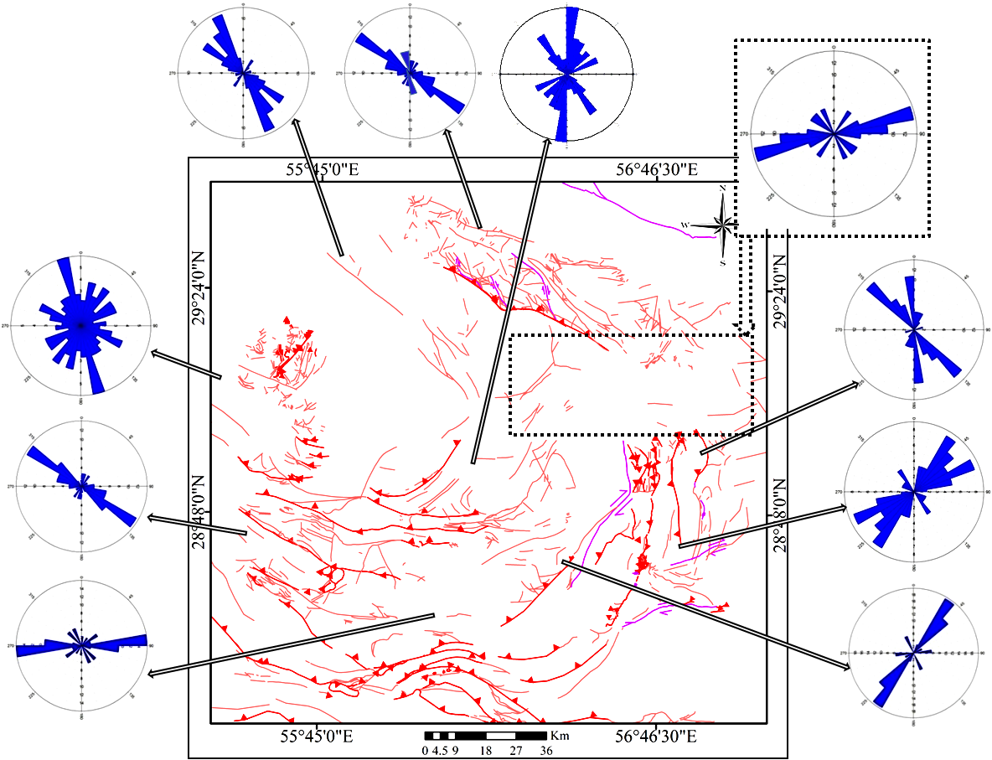
شکل 2. گسل‌های عادی، تراستی و امتدادلغز شناسایی شده در منطقه توسط مطالعات صحرایی و دورسنجی.
ذکر این نکته ضروری می‌نماید که در شرق ساختار گسل‌های شرقی- غربی واحدهای میوسن و قدیمی‌تر را تحت تاثیر قرار داده (شکل 2- محدوده نقطه چین) ولی بقیه گسل‌های مذکور تنها در واحدهای ائوسن و قدیمی‌تر دیده می‌شوند. بنابراین به نظر می‌رسد این دو گسل مربوط به دو حادثه متفاوت باشند.

تورق‌ها_ بر مبنای بازسازی تاریخچه دگرشکلی سنگ‏ها، تورق می‌تواند به تشخیص جهت استرین و بازسازی شرایط دگرگونی منطقه کمک کند (Passchier & Trouw, 2005). تورق ها و فاز دگرگونی در منطقه بنظر مربوط به یک عامل باشند. سن دگرگونیها اوایل مزوزوییک و قدیمی تر در پالئوزوییک می باشد که ساختارهای کلیواژهای اسلیتی و در نهایت گسترش درزه‌های منظم را ایجاد کرده است. تورق‌های برداشت‌شده دارای روندی دقیقا مشابه با گسل‌های منطقه هستند (شکل 3). چنین می توان نتیجه گرفت که تورق‌ها ، طی یک فاز دگرشکلی پس از حادثه دگرگونی شکل گرفته اند، به مانند گسل ها چرخش در روند داشته و در نهایت یک الگوی مشخص ایجاد نموده اند.
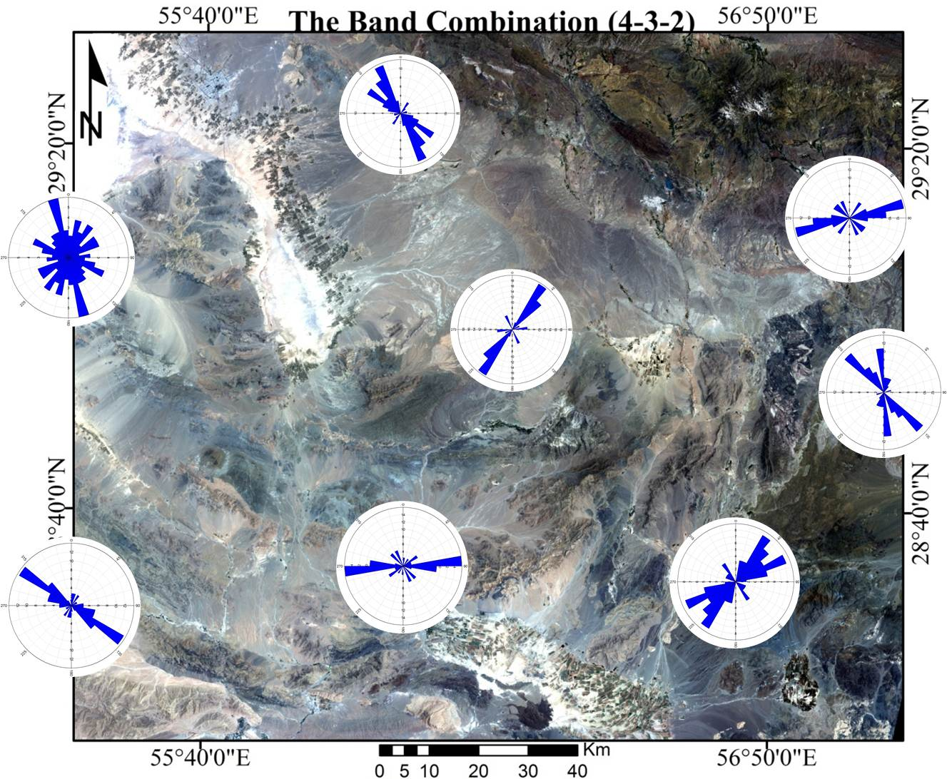
شکل 3. نمایش تورق‌ها به همراه رزدیاگرام‌های آن

چین‌خوردگی‌ها_ از عمومی‌ترین مظاهر دگرشکلی شکل‌پذیر در سنگ‌ها هستند که به نظر می رسد در منطقه مطالعاتی حداقل دو حادثه منجر به چین‌خوردگی شده که باشد. یک دسته از چین‌ها فقط در واحدهای قدیمی تا ائوسن با سطح محوری شرقی- غربی تا شمال‌غرب- جنوب‌شرق می‌باشند میل آن‌ها به ترتیب به سمت شرق و جنوب‌شرق بوده است (شکل 4- b). اما دسته دیگر، چین‌هایی با سطح محوری شمال‌غرب- جنوب‌شرق و برگشتگی به سمت جنوب‌غرب می‌باشند که واحدهای میوسن و تمام واحدهای قدیمی‌تر را تحت تاثیر قرار داده لذا می‌توان آن را مربوط به رخداد جوان‌تری دانست (شکل 4- a). با توجه به اینکه چین‌های نوع اول، چرخش تورق‌ها را باعث شده و چین‌های نوع دوم، شرق اوروکلاین سیرجان را قطع کرده‌اند، بنابراین می‌توان گفت دو حادثه چین‌خوردگی مربوط به رخداد پس از دگرگونی می‌باشد.

تصویر5. نمایی از گسل های مزدوج در شرق سفیدابه و استریوگراف آن ها.

b
a

نتیجه گیری
در نهایت سه فاز دگرشکلی مربوط به پس از حادثه دگرگونی (معادل با فاز (І) منصوری، (1389)) در منطقه مطالعاتی تعیین گردید:
1- رخداد اول دگرشکلی (D1): وجود چرخش روند لایه‌ها، تورق‌ها و گسل‌های فرعی در منطقه مطالعاتی حاکی از وجود فاز دگرشکل پیشرونده در جنوب‌شرقی پهنه سنندج- سیرجان می‌باشد که مربوط به پس از حادثه دگرگونی است. این فاز عامل اصلی ریخت فعلی منطقه می‌باشد. از آنجایی که این الگوی دگرشکلی در واحدهای میوسن رخنمون ندارد بنابراین دارای خاستگاه‌های مجزا از یکدیگرند. از این رو منشاء این دگرشکلی را بایستی در حرکات کلان خردقاره ایران مرکزی و پهنه سنندج- سیرجان جستجو نمود (معادل با فاز (П) منصوری، (1389) می‌باشد.
2- رخداد دوم دگرشکلی (D2): بنظر می رسد این رخداد دگرشکلی مربوط به برخورد صفحه عربی با ایران مرکزی در فاز الپی می باشد. دگرشکلی شکننده نوع فشارشی ایجاد بود و سبب ایجاد چین خوردگی در واحدهای میوسن گشته است (معادل با فاز (П) ایرانمنش و همکاران، (1387) و فاز (П) ارفع‌نیا، (1390 و 1389) است). همچنین این چین‌ها در واحدهای میوسن منطقه ساردوئیه واقع در شرق منطقه مطالعاتی مشاهده شده که ساختارهای مربوط به فاز D1 را قطع کرده است.
3- رخداد سوم دگرشکلی (D3): سبب ایجاد گسل های امتدادلغز راستگرد شده که واحدهای قدیمی تر را قطع نموده اند. این جابه‌جایی‌های برشی، رگه‌های قدیمی و گسل‌های نرمال و معکوس را نیز تحت تأثیر قرار داده است. از این رو این گسل‌ها، یکی از جوان‌ترین ساختارهای تکتونیکی تشخیص داده شده در منطقه مطالعاتی هستند که مربوط به آخرین رخدادهای تکتونیکی آلپین می‌باشد (معادل با فاز (Ш) منصوری، (1389) و همچنین معادل با فاز (VІ) حاجی‌حسینلو، (1387) می‌باشد).

تقدیر و تشکر
در این جا جای دارد از تمام عزیزانی که در پیشبرد این پژوهش همکاری نموده‌اند کمال تشکر را نمایم. از اقایان دکتر جهان‌شاهی و مهندس پور رضا قلی و خانم‌ها نیکنام و راوند نیز بابت کمک‌های شان در هنگام مطالعات میدانی کمال تشکر را دارم.

منابع فارسي
- ارفع‌نیا، ر.، 1390. بررسی ساختارهای مزوسکوپی شکننده و شکننده- شکل‌پذیر در منطقه دگرگون‌شده جنوب‌خاور اقلید، شماره 82، ص 180-173.
- ارفع‌نیا، ر.، 1389. نقش سنندج- سیرجان جنوب‌شرقی در تحولات تکتونیکی کمربند کوهزایی زاگرس، دانشگاه آزاد اسلامی، خوراسگان، شماره 84، ص 213- 201.
- ایرانمنش، ف.، شفیعی‌بافتی، ا.، 1387. شهریاری، س. و پورکرمانی، م.، بررسی‌های منطقه زراب، جنوب استان کرمان.، فصلنامه زمین‌شناسی کاربردی، شماره 4، ص270-259.
- حاجی‌حسینلو، ح.، 1387. تحلیل ساختاری و ریزساختاری پهنه برشی اقلید، مجله علوم پایه، شماره 69.
- سبزه‌ای، م.، روشن‌روان، ج.، ناظم‌زاده، م. و عزیزیان، ه.، 1375. نقشه زمین‌شناسی باغات، مقیاس 1:100000، سازمان زمین‌شناسی و اکتشافات معدنی کشور.
- سبزه‌ای، م.، روشن‌روان، ج.، ناظم‌زاده، م. و عزیزیان، ه.، 1376. نقشه زمین‌شناسی خبر، مقیاس 1:100000، سازمان زمین‌شناسی و اکتشافات معدنی کشور.
- سبزه‌ای، م و عطاپور، ح.، 1386. نقشه زمین‌شناسی دهسرد (بذار)، مقیاس 1:100000، سازمان زمین‌شناسی کشور.
- مرشدی، ف.، باقری، س. و پرتابیان، ع. ر.، 1394. قوس ساختاری عظیم سیرجان و مباحثی پیرامون منشاء آن، نوزدهمین همایش ملی زمین‌شناسی دانشگاه پیام‌نور، ص 1432- 1427.
- منصوری، ف.، باقری، س. و گرگیج، م. ن.، 1392. تکتونیک آمیزه‌ی افیولیتی دهشیر- بافت از شمال بلورد تا بافت، جنوب‌شرق پهنه سنندج- سیرجان، پایان‌نامه کارشناسی ارشد، دانشگاه سیستان و بلوچستان، ص 186- 175.

References
- Berberian, M. and Nogol, M., 1974. Preliminary explanation text of the geology of Deh Sard and Khabr maps with some remarks on the metamorphic complexes and the tectonics of the area (two geological maps, 1/100000 from the Hajiabad quadrangle map). Geological Survey of Iran, internal report.
- Carey, S. W., 1955. The orocline concept in geotectonics, part 1: Papers and Proceedings of the Royal Society of Tasmania. Vol. 89, pp. 255-288.
- Mijalkovic, N., Cvetic, S., Dimitrivic, M.D., Cucukan, M.R. and Halaviati, J., 1979. Geological quadrangle map ofBaft, Scale: 1:100,000, sheet 7348, Geological Survey of Iran, Tehran.
- Mijalkovic, N., Cvetic, S., Dimitrivic, M.D., Cucukan, M.R. and Halaviati, J., 1979. Geological quadrangle map of Balvard, Scale: 1:100,000, sheet 7248, Geological Survey of Iran, Tehran.
- Mohajjel, M., Fergusson, C. L., Sahandi, M. R., 2003. Cretaceous-Tertiary convergence and continental collision, Sanandaj- Sirjan Zone, Western Iran, Journal of Asian Earth Sciences, Vol. 21, pp. 397- 412.
- Passchier, C. W. and Trouw, R. A. J., 2005. Microtectonics. Springer Verlag, Second edition, 366 p.
- Soheili, M., Mijlkovic, N., Cvetic, S., Dimitrijevic, M., Khannazer, N., Mohaggle, M., Sabzehei, M., Eshragi, S., RoshanRavan, J., Abdollahi, M.R. and Eghlimi, B., Series 1985. Geological Map of Sirjan, Scale: 1:250,000, Geological Survey of Iran, Tehran.

